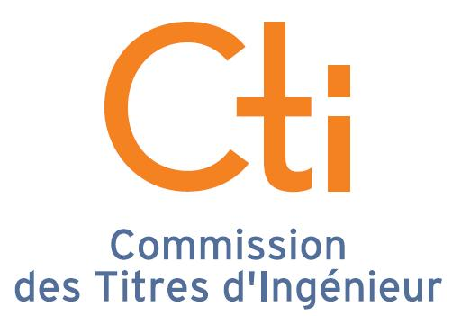 | CTI 2013  Atelier international  Lundi 11 février 20  ESIGELEC à Rouen 13

CTI 2013 ATELIER SUR L’INTERNATIONAL
Le 11 février 2013 après-midi dans les locaux de l’ESIGELEC à Rouen

Le lendemain, mardi 12 février,le colloque annuel de la CTI est organisé dans les locaux de l’INSA de Rouen à l’occasion du lancement de la campagne d’habilitation des écoles des académies de Caen, Nantes, Orléans-Tours, Rennes, Rouen

Cet atelier se propose de réunir les représentants des directions et les parties prenantes des écoles d’ingénieur, engagés, concernés ou simplement intéressés par le développement de l’international dans la politique et les stratégies de leurs écoles

L’atelier s’organise autour de 2 tables rondes :
Modérateur : Michel JACCARD, EPFL

- Organisation européenne – Assurance qualité de l’enseignement supérieur en Europe

- Les réseaux internationaux d’écoles et d’universités

14H30 – 14h45 – Ouverture par Philippe MASSÉ président de la CTI

14H45 – 16H -Table ronde 1 :
Assurance qualité de l’enseignement supérieur en Europe
- Les organismes en charge de la qualité dans l’espace européen
Présenté par Marie-Jo GOEDERT (15 minutes)
- Le processus de Bologne et son implantation en France
Présenté par Patricia POL (15 minutes)
- L’ENAEE , le standard EURACE et les formations d’ingénieurs
Présenté par Bernard REMAUD (15 minutes)
Discussion avec les participants (30 minutes)
16H– 16h015 – Pause
16H15 – 17h30 - Table ronde 2:
Les réseaux internationaux d’écoles et d’universités
Approche de 5 réseaux internationaux

- Réseau TIME présenté par H. BIAUSSER (10 mn)
- Réseau PEGASUS présenté par A. COTILLON (10 mn)
- Réseau IDEALEAGUE présenté par E. CREPON (10 mn)
- Réseau CLUSTER présenté par M. JACOMINO (10 mn)
- Réseau FITEC présenté par J. GELAS(10 mn)

Discussion avec les participants (40 mn)

